NGHIÊN CỨU BÀI TOÁN PHÂN BỔ KINH TẾ CÔNG SUẤT CÁC TỔ MÁY TRONG HỆ THỐNG ĐIỆN
(ECONOMIC DISPATCH)
Nguyễn Hoàng Hải¹
¹Đơn vị công tác: Khoa Điện – Điện tử, Trường Đại học Thủy Lợi
Email: 1951121293@e.tlu.edu.vn

- GIỚI THIỆU CHUNG:
Trong hệ thống điện, bài toán phân bổ kinh tế công suất (Economic Dispatch - ED) đóng vai trò quan trọng trong việc tối ưu hóa hoạt động của các nhà máy điện nhằm giảm thiểu chi phí phát điện trong khi vẫn đảm bảo đáp ứng được nhu cầu tiêu thụ điện. ED là một bài toán tối ưu hóa nhằm xác định phân phối công suất tối ưu giữa các tổ máy phát điện để đạt được hiệu quả kinh tế cao nhất, đồng thời tuân thủ các ràng buộc về kỹ thuật như giới hạn công suất phát, yêu cầu về dự trữ và tính ổn định của hệ thống.
Sự phức tạp của bài toán ED chủ yếu xuất phát từ việc cân nhắc các yếu tố khác nhau như hiệu suất phát điện của từng tổ máy, chi phí nhiên liệu, và sự biến thiên của phụ tải trong suốt quá trình vận hành. Ngoài ra, với sự phát triển mạnh mẽ của năng lượng tái tạo như điện gió và điện mặt trời, bài toán ED còn đòi hỏi phải tích hợp các nguồn năng lượng biến thiên này vào hệ thống, làm gia tăng độ phức tạp trong quá trình điều hành.
Phạm vi áp dụng của bài toán phân bổ kinh tế công suất (Economic Dispatch - ED) rất rộng, bao trùm nhiều khía cạnh trong lĩnh vực vận hành và quản lý hệ thống điện. Trong các hệ thống điện quy mô lớn, ED được áp dụng để tối ưu hóa việc phân bổ công suất giữa các tổ máy phát điện trong một hệ thống điện tập trung. Với sự phát triển của các nguồn phát điện phân tán, như các nhà máy điện nhỏ, điện mặt trời trên mái nhà, điện gió, ED được áp dụng để tối ưu hóa phân phối công suất giữa các nguồn phát này. Điều này đòi hỏi phải tính toán một cách hợp lý sự tham gia của các nguồn năng lượng tái tạo, các nguồn dự trữ và các nguồn điện quy mô nhỏ nhằm đảm bảo vận hành ổn định và hiệu quả. Trong các hệ thống microgrid, bao gồm cả AC microgrid và hybrid AC/DC microgrid, ED được áp dụng để điều phối công suất giữa các nguồn phát và các phụ tải một cách tự động, đảm bảo vận hành tối ưu ngay cả trong điều kiện tách lưới (islanded mode). ED trong hệ thống lưới điện thông minh còn được hỗ trợ bởi các công nghệ hiện đại như hệ thống đo lường thông minh (smart metering) và dữ liệu thời gian thực (real-time data), giúp tối ưu hóa phân bổ công suất theo nhu cầu cụ thể của từng khu vực.
Ở bối cảnh hiện tại, việc tối ưu hóa phân bổ công suất không chỉ giúp giảm chi phí vận hành mà còn góp phần vào việc giảm phát thải khí nhà kính, hướng tới phát triển bền vững. Nghiên cứu các phương pháp giải bài toán ED, từ các phương pháp cổ điển như phương pháp Lagrange, phương pháp bậc thang đến các thuật toán tối ưu hiện đại như thuật toán di truyền (GA), thuật toán bầy đàn (PSO), đang là xu hướng nghiên cứu thu hút sự quan tâm lớn trong ngành điện.
Mục tiêu của đề tài này là nghiên cứu và phân tích các phương pháp tối ưu hóa trong bài toán phân bổ kinh tế công suất, từ đó đề xuất giải pháp hiệu quả, phù hợp với đặc thù hệ thống điện tại Việt Nam.
II. MÔ HÌNH BÀI TOÁN
1. Mô tả bài toán
Hệ thống điện có N tổ máy phát cung cấp cho M phụ tải. Căn cứ đồ thị phụ tải, người vận hành lên phương án công suất phát cho các tổ máy.
Tối thiểu hóa chi phí vận hành trong khi cung điện cho nhu cầu phụ tải.
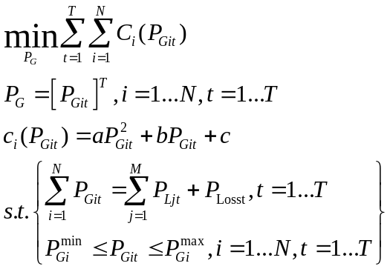
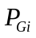: công suất phát tổ máy i
: hàm chi phí nhiên liệu tổ máy i
a, b, c : tham số hàm chi phí tổ máy i
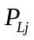 : điện tiêu thụ phụ tải j
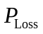 : tổng tổn thất công suất hệ thống
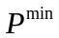, 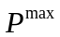: giới hạn công suất phát cực
tiểu, cực đại
M : tổng số phụ tải
N : tổng số tổ máy phát
2. Mô hình toán học
Hàm mục tiêu: tối thiểu hóa chi phí phát điện toàn nhà máy.
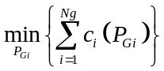
với 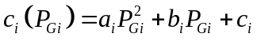, P_{Gi} là công suất phát (MWh), a_{i}, b_{i}, c_{i} là các hệ số của hàm chi phí.
Các điều kiện ràng buộc:
- Ràng buộc phụ tải nhà máy (ràng buộc đẳng thức):
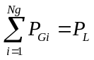
- Ràng buộc giới hạn công suất các tổ máy (ràng buộc bất đẳng thức):
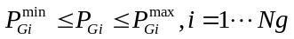
Biến của bài toán tối ưu là công suất phát của các tổ máy P_{Gi}, i = 1…Ng.
- PHƯƠNG PHÁP VÀ THUẬT GIẢI
Bài toán phân bổ kinh tế công suất các tổ máy (Economic Dispatch - ED) là một bài toán quy hoạch phi tuyến lồi (convex nonlinear optimization), bởi vì hàm chi phí phát điện của các tổ máy thường có dạng phi tuyến lồi và các ràng buộc trong hệ thống (như giới hạn công suất) cũng có tính chất lồi. Để giải quyết bài toán này, một trong những phương pháp phổ biến là phương pháp nhân tử Lagrange.
Bước 1: Đưa bài toán về dạng bài toán quy hoạch lồi chính tắc.
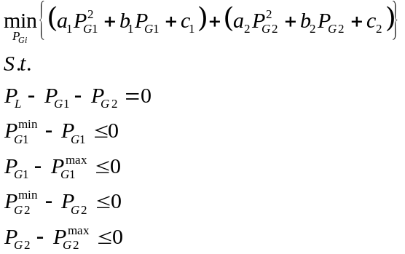
Bước 2: Kiểm tra điều kiện chính quy (đạt do hàm mục tiêu lồi).
Bước 3: Lập hàm Lagrange:
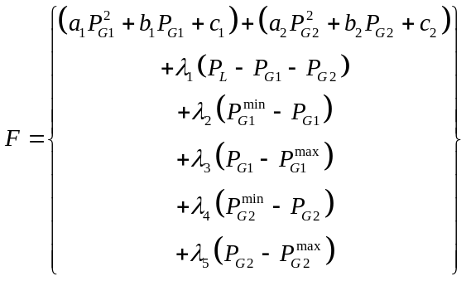
Bước 4: Giải hệ phương trình KKT
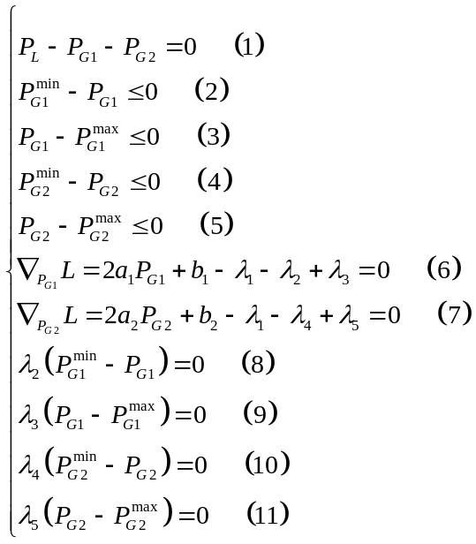
Bước 5: Xác định nghiệm tối ưu của bài toán từ kết quả giải hệ phương trình KKT.

V. ỨNG DỤNG
Bài toán minh họa:
Cho một nhà mày nhiệt điện chạy than gồm Ng = 2 tổ máy. Biết:
- Hàm chi phí phát điện của tổ máy thứ i là với P_{Gi} là công suất phát (MWh), a_{i}, b_{i}, c_{i} là các hệ số của hàm chi phí.
- Giới hạn công suất phát cực đại của tổ máy thứ i là P_{i,max} (MW), cực tiểu là P_{i,min} (MW).
STT tổ máy | a_{i} | b_{i} | c_{i} | P_{i, min} | P_{i,max}
1 | 0.3 | 10 + 2/2 | 70 + 2 | 40 | 100
2 | 0.32 | 12 + 2/2 | 60 + 2 | 40 | 100
- Phụ tải của nhà máy trong ngày như hình sau.
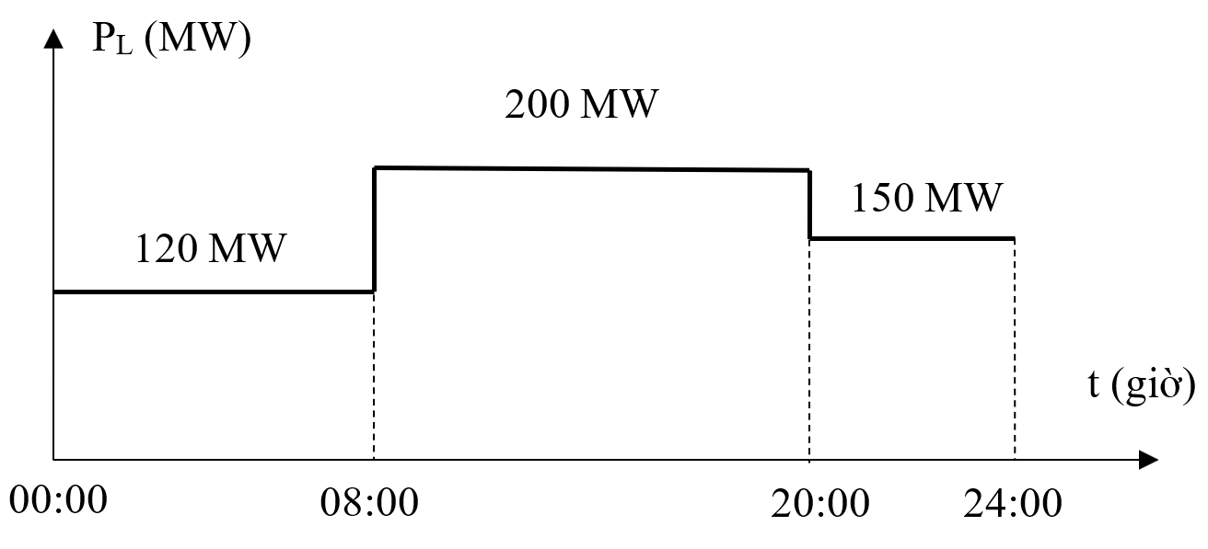
- Hàm chi phí cho từng tổ máy:
Tổ máy 1: C₁(P₁) = 0.3P₁² + 11P₁ + 72
Tổ máy 2: C₂(P₂) = 0.32P₂² + 13P₂ + 62
- Ràng buộc cân bằng công suất cho mỗi khoảng thời gian:
P₁ + P₂ = P_{L}
- Giới hạn công suất của mỗi tổ máy:
40 ≤ P₁ ≤ 100 và 40 ≤ P₂ ≤ 100
- Hàm Lagrange được biểu diễn như sau:
L(P₁​, P₂​, λ) = C₁​(P₁​) + C₂​(P₂​) + λ(P_{L}​−P₁​−P₂​)
Điều kiện tối ưu:
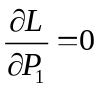và 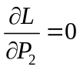
Cụ thể:
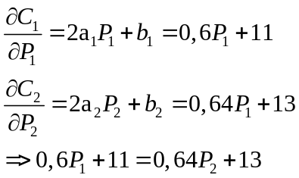
Ràng buộc tổng công suất:
P₁ + P₂ = P_{L}
4.2. Tính toán cho từng khoảng thời gian
a. Khoảng thời gian 1 (00:00 - 08:00, P_{L} = 120MW)
- Ràng buộc tổng công suất: P1 + P2=120
- Giải phương trình:
0,6P₁+ 11 = 0,64(120 − P₁) +13
=> P₁ = 63,548 MW
P₂​ = 120 – 63,548 = 56,452 MW
Vậy P₁, P₂​ đều trong giới hạn cho phép.
b. Khoảng thời gian 2 (08:00 - 20:00, P_{L} =200MW)
- Ràng buộc tổng công suất: P1+P2 = 200
- Giải phương trình:
0,6 P₁+ 11 = 0, 64 (200 − P₁) +13
=> P₁ = 104,839 MW
Do P₁ vượt quá giới hạn tối đa (100 MW), ta đặt P₁ =100MW
=> P₂ = 200 −100 =100 MW
c. Khoảng thời gian 3 (20:00 - 24:00, P_{L} =150MW)
- Ràng buộc tổng công suất: P1 + P2 = 150
- Giải phương trình:
0,6 P₁+ 11 = 0, 64 (150 − P₁) +13
=> P₁ = 79,032 MW
P₂​ = 150 – 79,032 = 70,968 MW
Vậy P₁, P₂​ đều trong giới hạn cho phép.
Tổng kết phân bổ kinh tế các tổ máy như sau:
Tổ máy | 00:00 – 08:00 | 08:00 – 20:00 | 20:00 – 24:00
P_{G1} | 63.548 MW | 100 MW | 79,032 MW
P_{G2} | 56.452 MW | 100 MW | 70,968 MW
Chi phí tổng | 30386 USD | 104808 USD | 21646 USD
Chi phí trong toàn khoảng thời gian phát công suất không đổi.

- KẾT LUẬN
Nghiên cứu này đã phân tích và giải quyết bài toán phân bổ kinh tế công suất các tổ máy trong hệ thống điện theo quy trình mô hình bài toán tối ưu; lựa chọn phương pháp giải (theo loại bài toán tối ưu; xây dựng thuật toán giải; lập trình mô phỏng bài toán và thuật giải, nhằm mục tiêu tối ưu hóa chi phí vận hành đồng thời đảm bảo an toàn và độ tin cậy của hệ thống. Thông qua việc áp dụng phương pháp giải thuật tối ưu hóa Lagrange bài toán đã được giải quyết một cách hiệu quả trong việc giảm chi phí nhiên liệu và đảm bảo cân bằng công suất giữa các tổ máy.
Tuy nhiên, một số thách thức vẫn còn tồn tại, như sự biến thiên không ổn định của các nguồn năng lượng tái tạo và các hạn chế về tốc độ xử lý của một số thuật toán trong hệ thống lớn. Do đó, các nghiên cứu tương lai cần tiếp tục hoàn thiện các mô hình tối ưu hóa và phát triển các phương pháp tính toán nhanh và chính xác hơn để thích ứng với xu hướng phát triển của hệ thống điện hiện đại.
Trong tương lai gần, khi nhu cầu về điện năng ngày càng tăng cao cùng với sự phát triển của các nguồn năng lượng tái tạo, của khoa học kỹ thuật hiện đại, bài toán ED cần được phát triển và mở rộng cụ thể hơn theo nhiều hướng nghiên cứu:
- Tích hợp năng lượng tái tạo vào bài toán phân bổ kinh tế: Với sự phát triển nhanh chóng của các nguồn năng lượng tái tạo, việc nghiên cứu các mô hình và thuật toán phân bổ kinh tế có thể thích ứng với sự dao động của các nguồn này là rất cần thiết. Điều này đòi hỏi các kỹ thuật dự báo tải và nguồn năng lượng hiệu quả.
- Ứng dụng trí tuệ nhân tạo (AI) và học máy (ML): AI và ML đang ngày càng khẳng định vai trò quan trọng trong việc tối ưu hóa các bài toán phức tạp như phân bổ kinh tế. Các mô hình học máy có thể dự đoán và điều chỉnh nhanh chóng hơn dựa trên các dữ liệu thời gian thực, giảm thiểu rủi ro và tăng hiệu quả vận hành.
- Phân bổ công suất trong lưới điện thông minh (Smart Grid): Lưới điện thông minh cho phép quản lý năng lượng theo thời gian thực với khả năng tự điều chỉnh và tối ưu hóa dựa trên dữ liệu. Nghiên cứu về phân bổ công suất trong bối cảnh này là một hướng phát triển tiềm năng nhằm tăng cường khả năng đáp ứng linh hoạt và nâng cao hiệu suất hệ thống.
- Phân tích độ nhạy và ổn định của hệ thống: Các yếu tố bất định trong hệ thống, bao gồm biến động giá nhiên liệu, sự thay đổi của nhu cầu tải, và sự dao động của các nguồn năng lượng tái tạo, đòi hỏi cần có những nghiên cứu sâu hơn về độ nhạy và độ ổn định của hệ thống khi thực hiện phân bổ công suất.
- Tích hợp các yếu tố môi trường: Ngoài chi phí kinh tế, các nghiên cứu trong tương lai có thể mở rộng để tính đến yếu tố môi trường trong bài toán phân bổ công suất, nhằm tối ưu hóa không chỉ về chi phí mà còn về phát thải khí nhà kính và các tác động môi trường khác.
- TÀI LIỆU THAM KHẢO:
- PGS TS Nguyễn Minh Ý, “Tài liệu học phần Các phương pháp tối ưu hóa”, 2024.
- Chakrabarti, A., & Halder, S. (2010), "Power System Analysis: Operation and Control", PHI Learning Pvt. Ltd.
- Happ, H. H. (1977), "Optimal power dispatch—A comprehensive survey", IEEE Transactions on Power Apparatus and Systems.
- Momoh, J. A., & El-Hawary, M. E. (2000), "A Review of Selected Optimal Power Flow Literature to 1993. Part II: New Development in Optimal Power Flow", IEEE Transactions on Power Systems.
- P.S.R. Murty (2009), Operation and Control in Power Systems, BS Publications.
- Allen J. Wood, Bruce F. Wollenberg (1996), Power Generation, Operation, and Control, John Wiley & Sons.
- Hadi Saadat (2002), Power System Analysis, McGraw-Hill.
- A. J. Conejo, F. Milano, M. Carrion (2010), Electric Energy Systems: Analysis and Operation, CRC Press.
- Nguyễn Xuân Cường (2015), "Nghiên cứu các phương pháp phân bổ công suất kinh tế trong hệ thống điện", Đại học Khoa học Tự nhiên - Đại học Quốc gia TP.HCM.
- Nguyễn Hữu Quỳnh (2003), "Tối ưu hóa công suất phát điện trong hệ thống điện", Đại học Bách khoa Hà Nội.

